Comune di Canosa di Puglia

Ufficio Stampa

Comunicato Stampa
6 marzo 2012

A tutti gli organi d’informazione
con gentile preghiera di pubblicazione

40. La “scena dei ragazzi”: due appuntamenti teatrali per gli alunni delle scuole primarie e secondarie di primo grado: il 7 e il 13 marzo al teatro comunale “Raffaele Lembo”

Il Comune di Canosa – Assessorato alle Attività culturali, in collaborazione con il Teatro Pubblico Pugliese, ha organizzato accanto alla stagione di prosa 2012, anche “La scena dei ragazzi”, due manifestazioni dedicate in maniera particolare agli alunni della scuola primaria e secondaria di primo grado, che si terranno il 7 e il 13 marzo al teatro comunale “Raffaele Lembo”. “Abbiamo invitato tutte le scuole primarie e secondarie di primo grado di Canosa- ha detto l’assessore alle Attività culturali Nicola Casamassima – che hanno aderito in maniera massiccia all’iniziativa, per poter far conoscere e apprezzare la cultura teatrale anche ai più piccoli, perché cresca in loro la curiosità intellettuale e il desiderio di approfondire la conoscenza della poesia, della storia, del teatro e delle arti”.

Mercoledì 7 marzo alle 10.00 al teatro comunale “Raffaele Lembo” (via Piave, 1), la compagnia Arterà di Conversano metterà in scena il dramma “Voci di vento - i bambini dell'Olocausto”, con il ricordo di racconti, canti e giochi evocati da oggetti che appartenevano alla vita quotidiana dei bambini e degli adulti internati nei campi di concentramento.

Lo spettacolo è indicato per le scuole secondarie di primo grado (medie inferiori). Due sono le attrici, Annalisa Legato e Chiara Liuzzi (quest’ultima anche cantante) che metteranno in scena lo spettacolo, insieme ai due musicisti, Adolfo Lavolpe e Antonio Latela.
Scheda: “Vorrei andare sola... Dove c’è un’altra gente migliore... In qualche posto sconosciuto dove nessuno più uccide... Ma forse ci andremo in tanti... Verso questo sogno... in mille forse... e perché non subito?”. In queste parole troviamo tutta la tristezza e la speranza che potevano nutrire i bambini internati nei campi di concentramento. Poesie e disegni ci hanno chiamato, facendoci sentire l’urgenza di dedicare a chi non c’è più uno spettacolo, attraverso i canti sefarditi e della tradizione yddish, i giochi che li accompagnavano nella loro condizione di internati e la lettura dei testi che ci hanno lasciato, per far conoscere ai bambini e agli adulti di oggi una realtà che appare fantastica per la sua crudezza. Le figure presenti in scena si alternano tra racconti, canti e giochi evocati da oggetti che appartenevano alla vita quotidiana dei bambini e degli adulti internati nei campi di concentramento e che ci raccontano una storia a cui è difficile credere. La musica dal vivo di oud e percussioni e il canto, accompagnano la narrazione di una storia a cui è difficile credere dialogando con i pro-memoria che via via vengono. Chi sono gli ebrei? E la guerra? Come si viveva nel campo e come si giocava? Come fare a sopravvivere? Attraverso lo spettacolo si vuol far ascoltare le “Voci di Vento” dei bambini, perché ciò che hanno vissuto in una breve stagione della vita non sia stato solo un passaggio inosservato di piccole scarpe e perché le impronte delle loro dita non diventino ancora una volta un segno di discriminazione che ci fa dimenticare la tenerezza. In tempi così volgari sentiamo il bisogno di condividere un linguaggio poetico che un mondo adulto vorrebbe dimenticare e che il mondo bambino non conosce. La parola e la musica hanno una forza che supera qualsiasi discorso fatto nel tentativo di coinvolgere, sia attraverso frammenti musicali che letterari, portando a conoscere le storie di altri, che solo 60 anni fa hanno lottato per sopravvivere inventandosi un mondo al limite. Ricostruire questi momenti è il nostro piccolo contributo alla loro memoria.

Mentre martedì 13 marzo, sul palcoscenico del “Lembo” si terrà un doppio appuntamento con “La scena dei ragazzi”. Alle 9.30 e alle 11.30 gli alunni delle scuole primarie di Canosa potranno assistere allo spettacolo “Nel bosco addormentato” della compagnia “La Bottega degli Apocrifi”. La rappresentazione ha vinto il Premio Eolo, come migliore novità 2011 (maggio 2011), il “Premio Uccellino Azzurro” al Festival Ti Fiabo e Ti Racconto (luglio 2011) e il “Premio Rosa d’Oro” del Festival di Padova (dicembre 2010).
La drammaturgia è di Stefania Marrone, Cosimo Severo e la regia di Cosimo Severo. Sul palcoscenico si esibiranno Livia Gionfrida, Franck Nassirou, Aurora Tota, Fabio Trimigno, Vincenzo Scarpiello. Lo spettacolo è prodotto dalla Bottega degli Apocrifi a r.l., in collaborazione con Regione Puglia - Assessorato al Mediterraneo e il Ministero per i Beni e le Attività Culturali.

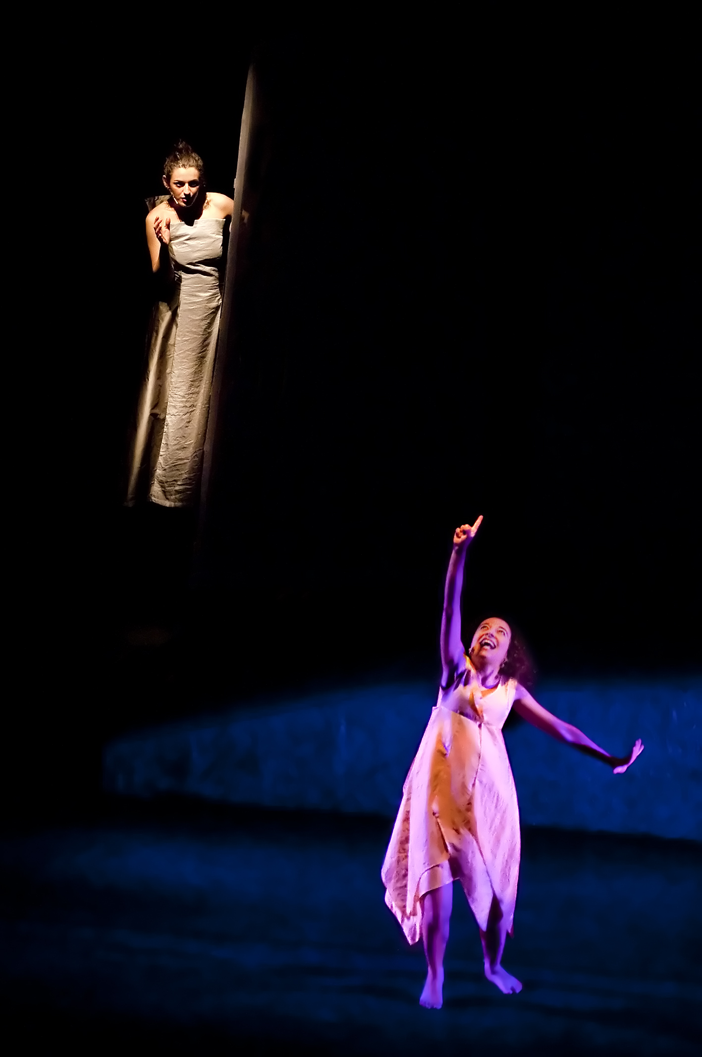
Nel bosco addormentato

Scheda: Liberamente ispirato a Charles Perrault, ai Fratelli Grimm, a Tahar Ben Jelloun, a Giambattista Basile, a Italo Calvino e a tutti coloro che un giorno hanno incontrato la Bella Addormentata e ce l'hanno raccontato. Lo spettacolo comincia in una notte di luna piena. E’ notte e nel suo castello la regina sogna con tutte le sue forze di avere una figlia. Il suo sogno diventa realtà grazie alla Fata Bianca, una fata potente, elegante, bella, ma senza amore, che lancia una maledizione sulla principessa appena nata: “quando la principessa compirà 16 anni si pungerà il dito con un ago da cucito e morirà”. Una fata meno bella, meno elegante e meno potente ottiene che la principessa non muoia ma dorma per cento anni in attesa che l’amore la risvegli. Da quel momento il destino si mette in viaggio e per 16 anni il re e la regina, le fate buone, la luna, i sudditi del regno cercano di nascondergli la strada, così quando lui arriva puntuale all’appuntamento la principessa non lo riconosce. La principessa si trova faccia a faccia con il suo destino; si punge e cade in un sonno profondo. Tutto il regno si addormenta insieme a lei, tutti gli uomini, tutte le fate tranne una, la Fata Bianca che resta di fianco alla principessa a regalarle i sogni più belli, sogni che le sembrino più vivi della realtà, sogni che le facciano dimenticare che desidera svegliarsi. Solo l’amore vero, con le sue stramberie e imperfezioni, potrà essere più forte dell’inganno dei sogni perfetti, ma dovrà riuscire a farsi riconoscere.

ufficio stampa
Francesca Lombardi
tel. 0883.610 206, cell. 347.6325951 fax. 0883.661005
e-mail: ufficiostampacomunedicanosa@gmail.com
portale del Comune di Canosa: http://www.comune.canosa.bt.it/

